Producto

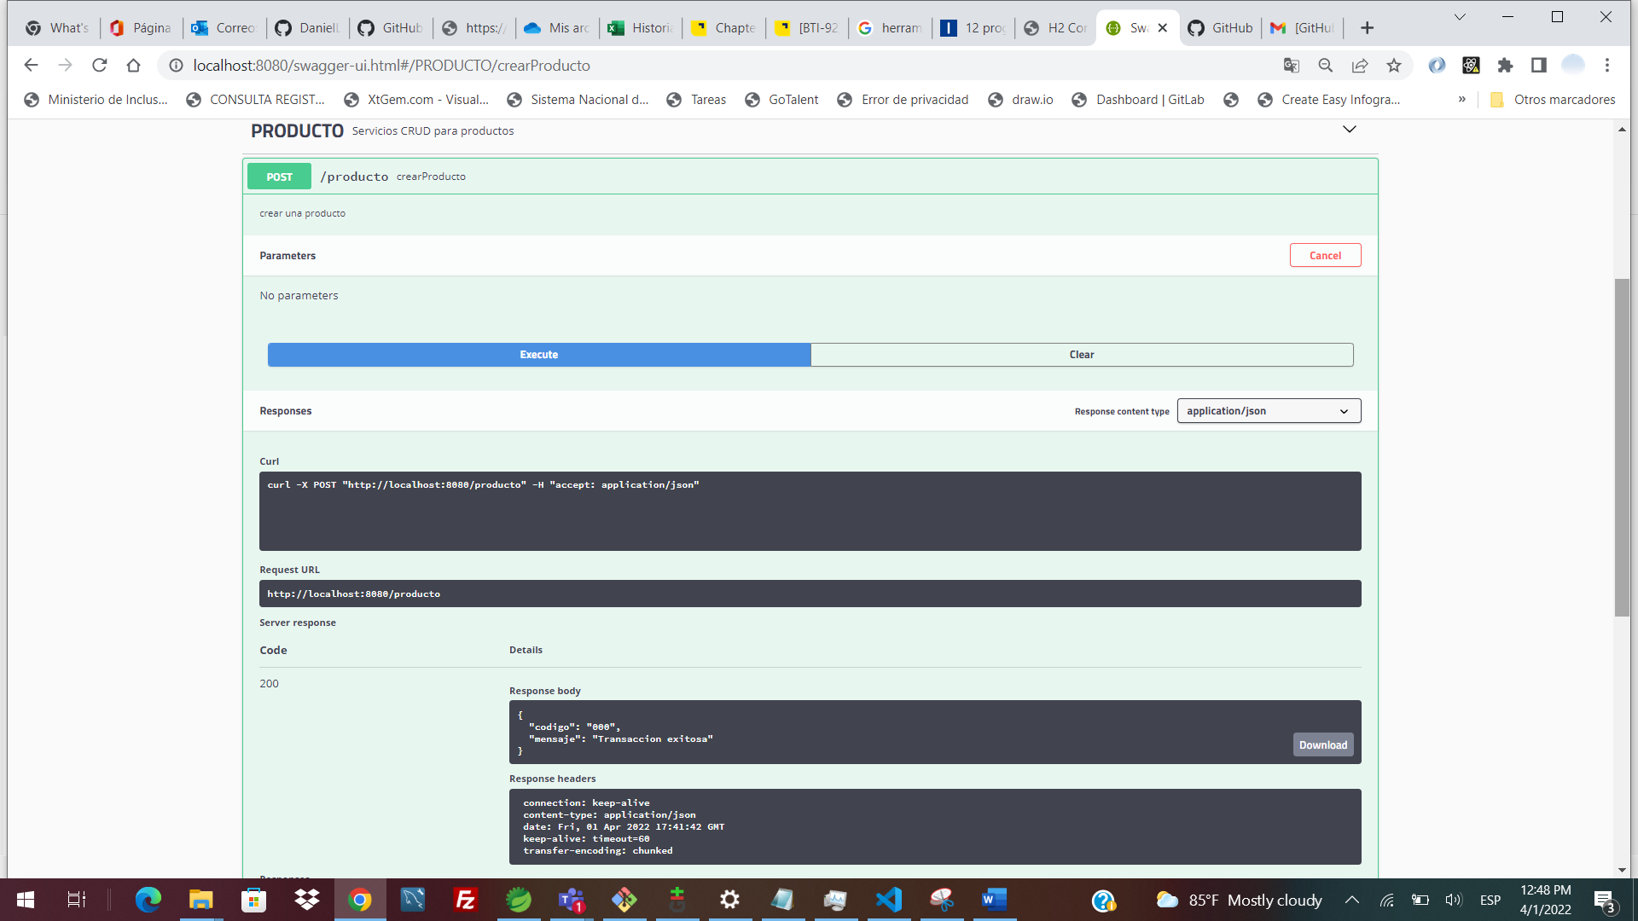

Curd de Tienda

